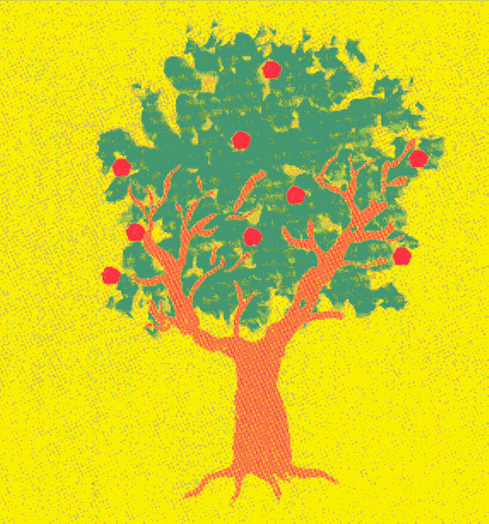
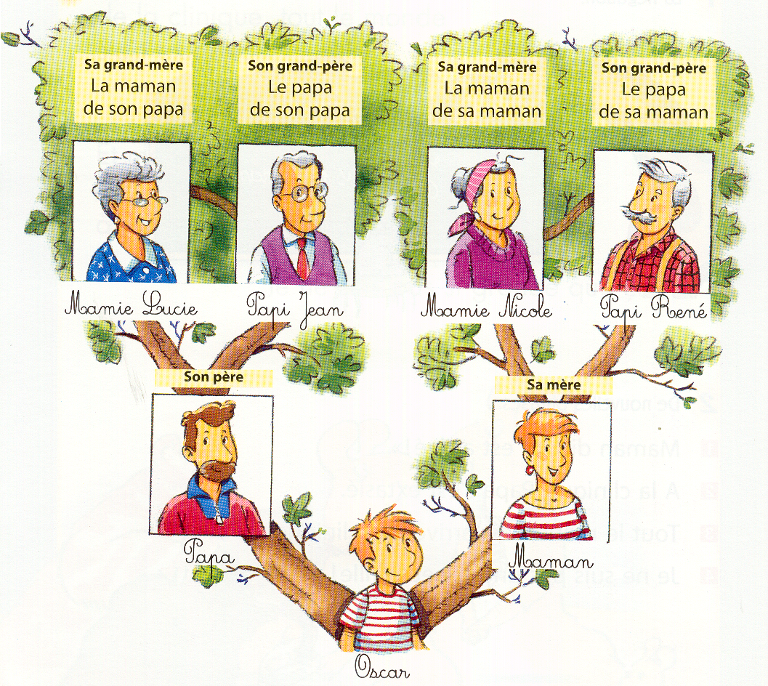

Mamie Martine
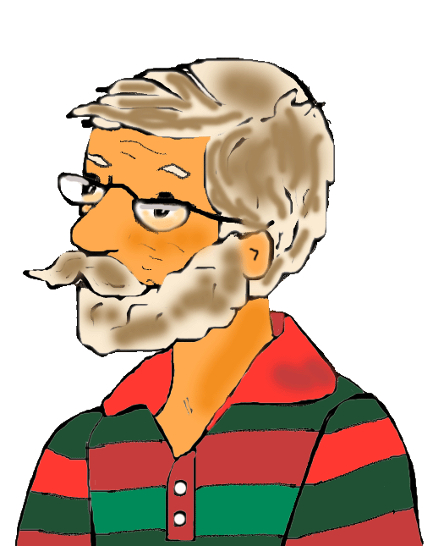
Papi François
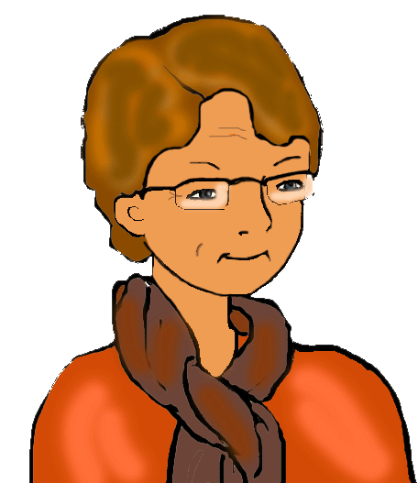
Mamie Lise

Papi Sébastien

Clément
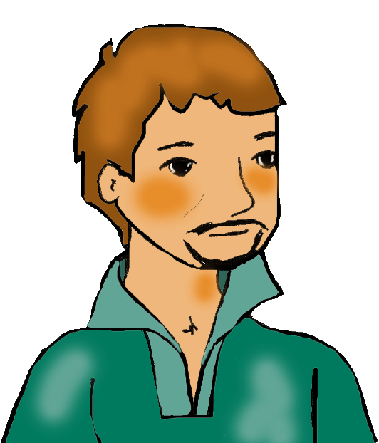
Gaël

Emilie

JE M’ENTRAINE A LIRE en suivant sur l’arbre généalogique.

Voici la famille de Clément.

Son père s’appelle Gaël.
Sa mère se prénomme Emilie.

Clément a ses grands-parents.

La maman de son papa s’appelle Martine.
C’est la mamie de Clément.
Le papa de son papa se nomme François.
C’est le papi de Clément.

La maman de sa maman s’appelle Lise.
C’est la mamie de Clément.
Le papa de sa maman se prénomme Sébastien.
C’est le papi de Clément.

La fille de Papi Sébastien et de Mamie Lise s’appelle Emilie.
C’est la maman de Clément.
Le fils de Papi François et de Mamie Martine s’appelle Gaël.
C’est le papa de Clément.

Mamie Lise et Papi Sébastien sont les parents d’Emilie.
Ce sont les grands-parents maternels de Clément.

Papi François et Mamie Martine sont les parents de Gaël.
Ce sont les grands-parents paternels de Clément.

Clément a ses deux grands-pères et ses deux grands-mères.

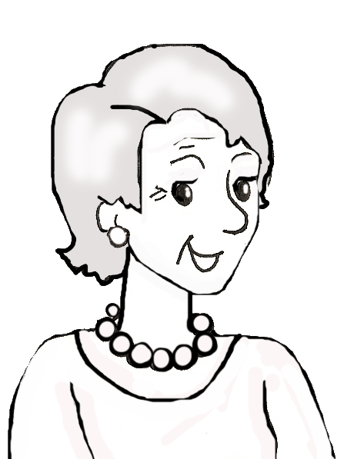

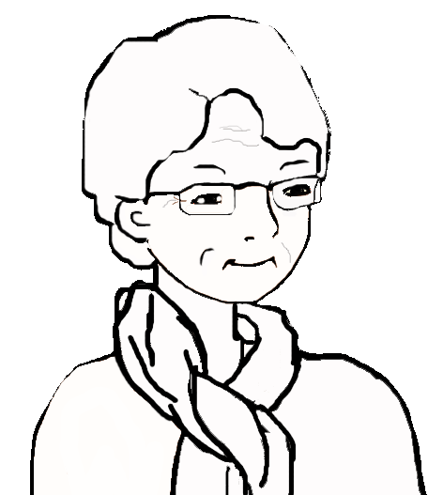


Mamie Martine
Papi François
Mamie Lise
Papi Sébastien

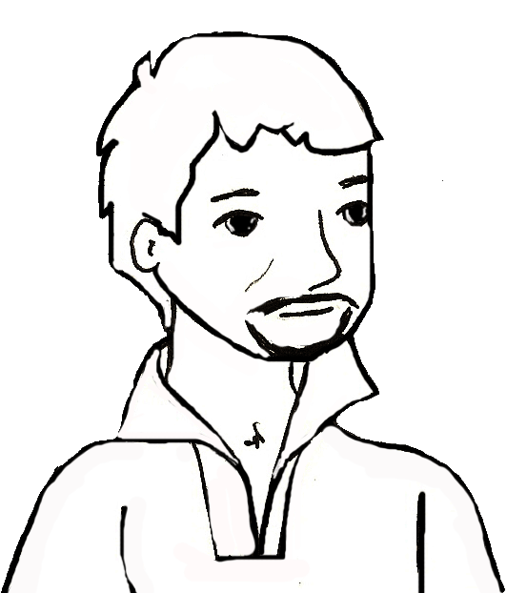


Gaël
Emilie

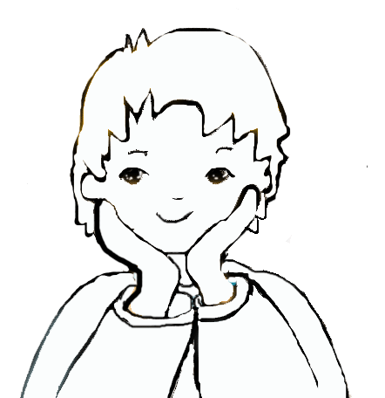

Clément

Mamie Martine
Papi François
Mamie Lise
Papi Sébastien

Clément
Gaël
Emilie

Mamie Martine
Papi François

Papa Gaël
Maman Emilie

Clément
Mamie Lise
Papi Sébastien

